Optag lyd fra PC’en på Audacity

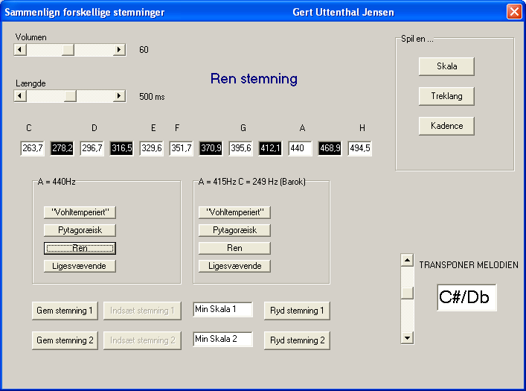

Hvis du vil optage en lyd fra PC’en samtidig med at den afspilles skal du gå ind og ændre lidt i indstillingerne på Audacity.

Det kan fx være at du ønsker at optage en af klangene fra en tonegenerator, som du samtidig afspiller på PC’en.

Du skal sikre dig at lydkortet er stillet til at optage på Stereo Mixer.

Du kan du kontrollere på følgende måde:

Tryk på Start og vælg Kontrolpanel.

Vælg Lyd, tale og lydenheder.

Vælg Lyde og lydenheder
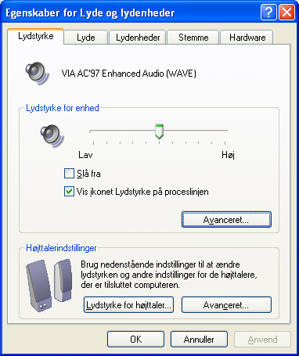

Hvis du sætter et kryds i felstet Vis ikonet Lydstyrke på proceslinien, så kan du trykke på højtaleren nederst til højre i proceslinien næste gang du skal indstille dette.

Tryk på knappen Avanceret.

Nu åbner en lille mixer, der angiver niveauet for afspilning.

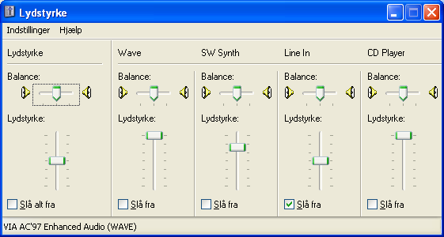
Vælg Indstillinger og Egenskaber

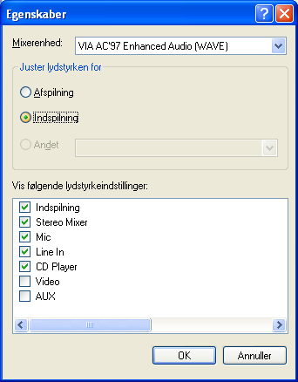

Marker Indspilning og sørg for at Stereo Mixer er markeret.

Tryk OK
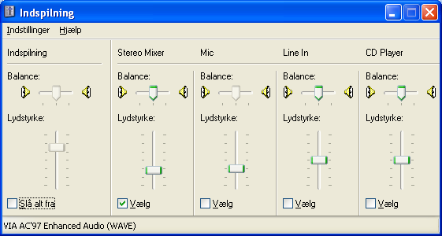

Sørg for at Stereo Mixer er valgt.

Hvis lydstyrken er for høj når du optager kan du skrue ned på mixeren her eller på udgangen i det program du optager fra.

